インストールURL
https://www.zenhyo-db.com/Kikanginousha/install/index.html
[Microsoft Edge]
警告メッセージが出てダウンロードできない場合

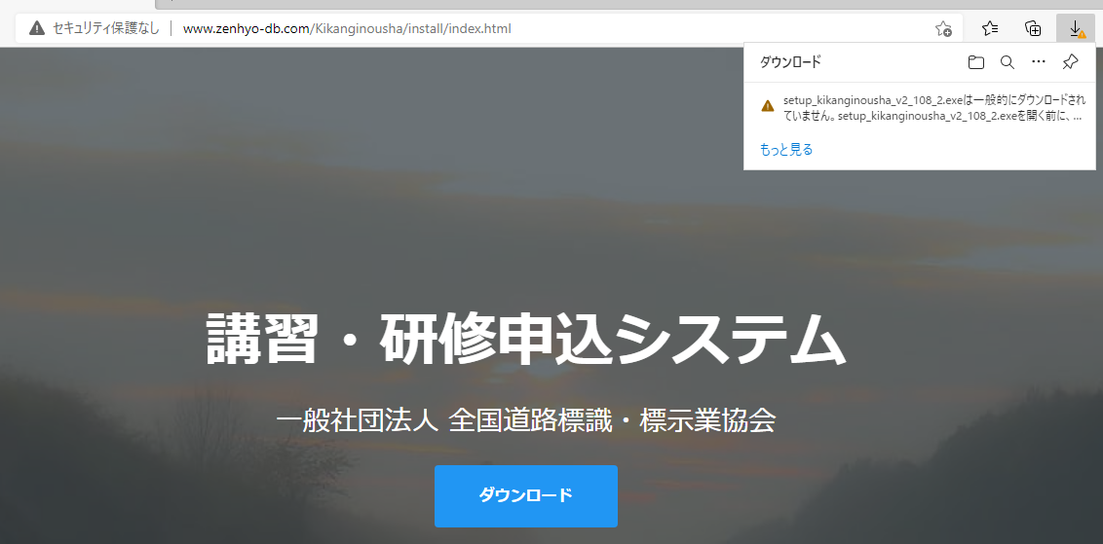

警告メッセージにマウスカーソルを合わせ、その他のアクション（「…」アイコン）をクリック
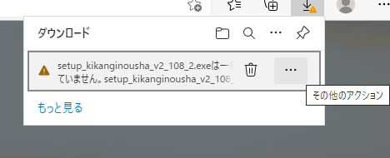

「保存」をクリック
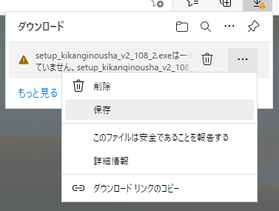

さらに警告メッセージが表示されるので、「詳細表示」をクリック
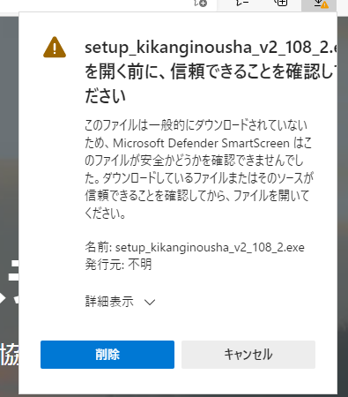

「保持する」をクリック
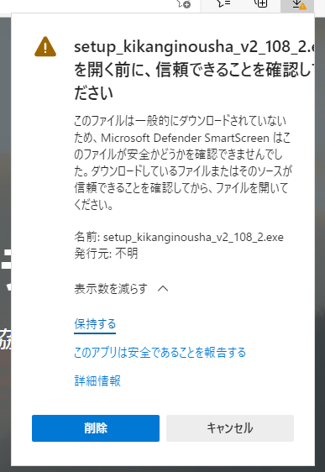

以上で、ファイルをダウンロードできます。
「ファイルを開く」をクリック
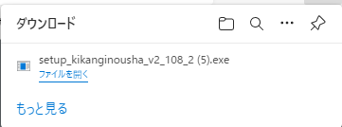

ダウンロードしたファイルを実行（インストール）する際に、さらに警告が出る場合

「詳細情報」をクリック
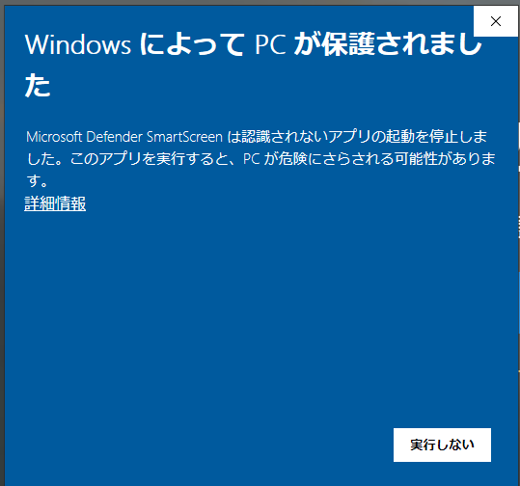

「実行」をクリック
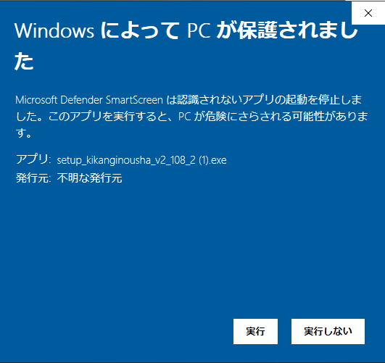

つづいて、「ユーザーアカウント制御」のメッセージが表示される場合があります。

⇒「はい」をクリック
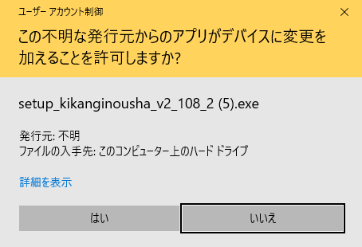
以上で、インストール画面が表示されます。
